
theorie
Leeractiviteit:
Onderhoud plegen (Periode 2)
Naam: | Klas: | Datum: | Score:

  - Dashboard 2 Trekker

Naam: Klas:
Bediening en programmeren van dashboard van de aanwezige trekker.
Doel van de opdracht: Het kunnen uitlezen en instellen van dashboard functies.
Literatuur: Bedieningshandleiding b.v. New Holland T6.140 of Case 135
Benodigdheden: trekker

Het instrumentenpaneel. Voorbeeld van een New Holland dashboard
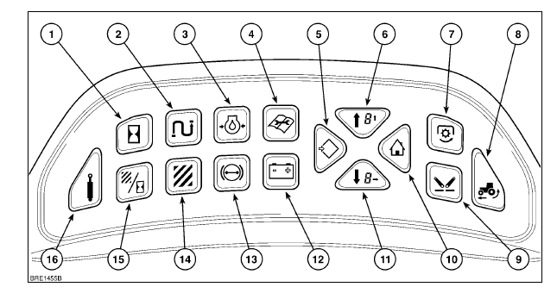
Zoek van alle lampjes en meters en digitale weergaves de werking na.
Zoek in het handboek van de trekker de functies van de druktoetsen op dashboard op en vul dit in de onderstaande lijst.

1 |  | 13
2 |  | 14
3 |  | 15
4 |  | 16
5
6
7
8
9
10
11
12

Programmeren, Instellen van nieuwe gegevens

Voorbeeld van NH. Gebruik van CAL/SEL knop om in het menu te komen. Dit is de menu/enter knop, met de pijltjes loop je door het programma. Met de menu/enter ga je een laag dieper en met het huisje ga je terug (home).

1.2 Probeer allereerst de volgende instellingen uit, en verhoog/verlaag de instelling
a de klok instellen.
b instellen werkbreedte
c achterwielslip,
d aftakas toeren,
e en hefpositie
d onderhouds herinnering.
f Rijsnelheidsdisplay ----- Verander de Km/u in Miles/h of andersom

1.3 Rijsnelheid kalibreren.
Rij 100 meter op de parkeerplaats, aangegeven met een zwarte steen. Rij naar achteren en de hoek om en tot de container daar is een zwarte steen het eindpunt. gereden om de snelheid te kalibreren. Rij wel harder dan 3 km /u en druk dan de cal/sel knop in.

1.4 Rendementsmonitor

Afstand en oppervlaktemeting (voorbeeld van NH)
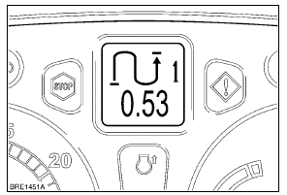
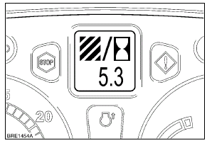



1.5 Instellen werkbreedte
Stel een werkbreedte in van 30m
Oppervlakte
Voeg een werkbreedte in om vervolgens de oppervlakte af te lezen door b.v. 50 m meter te rijden
Zie toets oppervlakte accumulator.
Schakel deze 1 uit, 2 aan, en 3 registratie. (trekker moet rijden en hef omlaag) laat de registratie zien aan de docent.
Aantal hectares:………………………………

Oefen hiermee, zodat jullie vlekkeloos een werkbreedte in kunnen invoeren.
Bij deze opdracht is het niet nodig om veel in te vullen, je moet naar afloop in staat zijn (beide leerlingen) om snel en goed de instellingen te laten zien aan de docent.

Let op: Vanwege klachten van de buren, en toezicht van de politie is het niet toegestaan om rond de school te rijden.

Verdieping en verbredings opdracht

1.6 Kleuren display op de armleuning

Zoek uit hoe het display werkt a.h.v. de volgende punten

- status weergave
- display Headland Turn Sequence (HTS)
- Hoofddisplay
- functie selectie
- Transmissie display

Zoek op het display de rekenmachine

1.7 Performance monitor (scherm productiviteit)

Welke waarden kan ik hier aflezen?
1
2
3
4
5
6

1.8 Scherm directe prestaties

Welke waarden kan ik hier aflezen?
1
2
3
4
5
6
7
8
9

1.9 Brandstof
Welke waarden kan ik hier aflezen?
1
2
3

2.0 Programeren van de displays.

Stel de werkbreedte in op de datum + 20 mtr
Noteer de onderhouds tijden van de trekker.
Welke waarden kan ik hier aflezen? 4
1 5
2 6
3 7

